|  |  |  |
| --- | --- | --- |
| МИНИСТЕРСТВО ОБРАЗОВАНИЯ  И НАУКИ КРАСНОДАРСКОГО КРАЯ  Государственное бюджетное образовательное учреждение  дополнительного образования детей  «ЦЕНТР ДОПОЛНИТЕЛЬНОГО ОБРАЗОВАНИЯ ДЛЯ ДЕТЕЙ»  350000 г. Краснодар,  ул. Красная, 76  тел. 259-84-01  E-mail: cdodd@mail.ru |  | **Всероссийская олимпиада школьников**  **по физике**  **2015-2016 учебный год**  **Муниципальный этап**  **9 класс, ответы**  **Председатель предметно-методической комиссии: Тумаев Е.Н., д.ф.-м.н., доцент** |

**Задача 1*.*** Маленький предмет покоится на краю горизонтального стола. Его толкают таким образом, что он падает с противоположного края стола, ширина которого  м, через  с. Является ли этот предмет колесом?

**Решение задачи 1.** Найдем коэффициент трения предмета по столу при его движении. Средняя скорость движения предмета  м/с, где  – ширина стола,  – время движения. Максимальное ускорение предмета соответствует нулевой скорости перед его падением, поэтому начальная скорость  вдвое больше средней, т.е.  м/с, но тогда ускорение равно  м/с2. С другой стороны, , где  – коэффициент трения, равный в нашей задаче . Такое малое значение коэффициента трения говорит о том, что предмет, скорее всего, либо является колесом, либо имеет аналогичную форму (цилиндр, шар).

**Рекомендуемая оценка задачи 1**. Вычисление средней скорости предмета – 3 балла, вычисление ускорения – 3 балла, формула , и вычисление *k* – 3 балла, окончательный вывод – 1 балл. Итого – 10 баллов.

**Задача 2**. На листе бумаги стоит прямой цилиндр, высота которого 20см и диаметр основания 2 см. С каким наименьшим ускорением нужно потянуть лист, чтобы цилиндр упал? Предполагается, что цилиндр не скользит по поверхности листа.

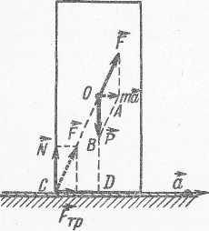**Решение задачи 2. $a>\frac{dg}{h}=0,1g$**

*Первый способ.* Ускорение тела $\vec{a}$ обеспечивается равнодействующей силы $\vec{F}$ и силы тяжести $\vec{P}=m\vec{g}$ (см. рисунок). Сила $\vec{F}$ создается силой нормального давления $\vec{N}$, приложенной в граничном случае (перед опрокидыванием) в точке C, и силой трения $\vec{F_{тр}}$. Если ускорение больше граничного, то уже не может быть обеспечена соответствующая сила $\vec{F}$, так как для этого сила $\vec{N}$ (которая является результирующей распределенных по опоре сил давления) должна быть приложена за пределами опоры тела. Из подобия треугольников OAB и COD

$\frac{ma_{гр}}{mg}=\frac{d}{h}$,

где *aгр* – граничное ускорение, при котором тело еще не опрокидывается. Отсюда $a_{гр}=\frac{dg}{h}$; для опрокидывания тела $a>a_{гр},$ т.е. $a>\frac{dg}{h}$.

*Второй способ*. В неинерциальной системе отсчета, связанной с листом бумаги, на тело в момент отрыва действуют сила $\vec{F}=-m\vec{a_{гр} }$ и сила тяжести $\vec{P}=m\vec{g}$. При $\vec{a_{гр} }$ сумма моментов этих сил относительно точки C равна нулю, т.е.

$-ma_{гр}\frac{h}{2}+mg\frac{d}{2}=0$,

отсюда $a_{гр}=\frac{dg}{h};$ для опрокидывания $a>\frac{dg}{h}$.

**Рекомендуемая оценка задачи 2.** Определение сил, приложенных к телу – 3 балла, составление уравнения движения тела в инерциальной системе отсчета или составление условия равновесия сил в неинерциальной системе отсчета – 3 балла, расчетная формула для определения *a* – 3 балла, оценка величины ускорения *a* – 1 балла. Итого –10 баллов. При решении задачи двумя способами итоговое количество баллов не должно быть больше десяти.

**Задача 3.** В палатке, покрытой сверху шерстяными одеялами, пол застелен толстым теплонепроницаемым войлоком. Одинокий спящий индеец начинает мёрзнуть в такой палатке при уличной температуре воздуха *t*1 = 10°С. Два спящих индейца начинают мёрзнуть в такой палатке при уличной температуре воздуха *t*2 = 4°С. При какой температуре *t*0 воздуха индейцы начинают пользоваться палатками?

При какой температуре *t*3 в той же палатке будет холодно трём индейцам? Считайте, что количество теплоты, теряемое палаткой в единицу времени, пропорционально разности температур воздуха внутри и снаружи.

**Решение задачи 3.** Индейцы начинают пользоваться палатками, когда начинают мерзнуть на улице, т. е. при температуре воздуха *t0*. Индейцам станет холодно в палатке, когда температура воздуха в ней опустится до *t0*.

Пусть *N* – тепловая «мощность» одного индейца, *ti* – температура уличного воздуха, при которой в палатке станет холодно *i* индейцам. Тогда уравнение теплового баланса для палатки имеет вид:

*iN = k(t0 – ti),* (1)

где *k* – коэффициент, зависящий только от свойств палатки. Слева в уравнении стоит суммарная тепловая мощность, выделяющаяся в палатке, а справа – мощность теплоотдачи в окружающую среду. Запишем общее уравнение (1) конкретно для каждого случая (один, два или три индейца в палатке):



Решая систему, находим:

*t0 = 2t1 – t2 = 16°C, t3 = 2t2 – t1 = – 2°C*

*Примечание.* Определить *N* и *k* по отдельности по этим уравнениям невозможно, но можно найти *N/k = t1 – t2 = 6°C.*

**Рекомендуемая оценка задачи 3**. Составление уравнения (1) для случаев *i*= 1, 2, 3 – по 2 балла за каждое уравнение, вычисление температуры *t*0 – 2 балла, вычисление температуры *t*3 – 2 балла. Итого –10 баллов

**Задача 4**. Из круглого отверстия вытекает вертикальная струя воды так, что сечении *1-1* ее диаметр  мм, а в сечении *2-2*, расположенном ниже на  см, диаметр струи  в  раза меньше. Найти объем воды , вытекающий из отверстия в 1 секунду. Поверхностным натяжением воды пренебречь.

**Решение задачи 4**. Если пренебречь поверхностным натяжением воды (так называемая «сухая вода»), то ее вытекание можно описать законами свободного падания по вертикали. Следовательно, скорость воды в сечениях *1-1* и *2-2* равна

, . (1)

Диаметр струи в сечении *2-2* в  раз меньше диаметра струи в сечении *1-1*: , следовательно, поскольку расход воды  в сечениях *1-1* и *2-2* одинаков, то . Тогда из уравнений (1) получаем , . Расход воды в сечении *1-1* равен

 м3,

или 3,08 мл.

**Рекомендуемая оценка задачи 4**. Запись системы уравнения (1) – по 2 балла за каждое уравнение, запись уравнения постоянства расхода воды – 2 балла, вычисление скорости воды – 2 балла, вычисление расхода воды – 2 балла. Итого – 10 баллов.

**Задача 5.** В некоторых оптических приборах требуется, чтобы световой сигнал на пути от источника *А* к приемнику *В* запоздал на время большее, чем время пробега по прямой *АВ*. Этого можно добиться, если послать луч из *А* в *В* не по прямой, а по ломаной. На рисунке движение луча по весьма длинной ломаной обеспечивается за счет многократного отражения от двух  
 параллельных зеркал *CD* и *EF*. Как изменится длина ломаной 1– 2– 3–... – 21, если расстояние между зеркалами увеличить вдвое?

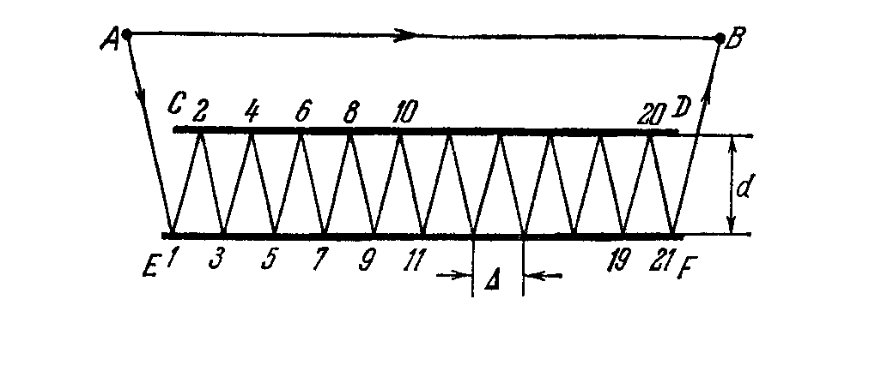

**Решение задачи 5.**

*Вариант 1* (краткий). Время, необходимое для прохождения света между зеркалами, определяется их длиной и проекцией скорости света на направление, параллельное зеркалам, а эти параметры не меняются при произвольном изменении расстояния между зеркалами. С другой стороны, это же время равно протяженности траектории света, а значит, она также не изменится.

*Вариант 2* (подробный). Пока зеркало находилось в положении *CD* (пунктир на рисунке, приведенном ниже), траектория луча между зеркалами была *1234567* ... Когда расстояние удвоилось (*C'D'*), траектория стала *123'4567'* ... Появившиеся новые участки пути *23'4, 67'8*, ... удлиняют общий путь ровно на столько, на сколько он укоротился из-за исчезновения симметричных им старых *234*, *678*, ... Таким образом, протяженность пути между зеркалами не изменилась. Уменьшилось лишь число отражений.

**Рекомендуемая оценка задачи 5**. Замечание о том, что скорость движение светового луча между зеркалами равна проекции скорости света на это направление – 4 балла, наблюдение, что эта скорость не зависит от расстояния между зеркалами – 4 балла, окончательный вывод – 2 балла. Итого –10 баллов. Если задача решена разными способами, суммарная оценка не должна превышать 10 баллов.